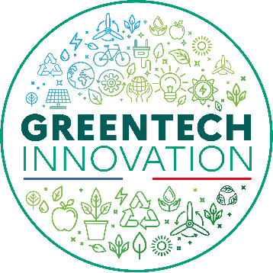
Appel à manifestation d’intérêt
Greentech Innovation

ANNEXE : Etat de développement et de déploiement de la solution

- Business model canvas
Partenaires clés | Activités clés | Proposition de valeur | Relation client | Segment clients
 | Ressources clés |  | Canaux
Structure de coûts |  | Revenus

- Description des tests réalisés

- Descriptions des retours utilsateurs

